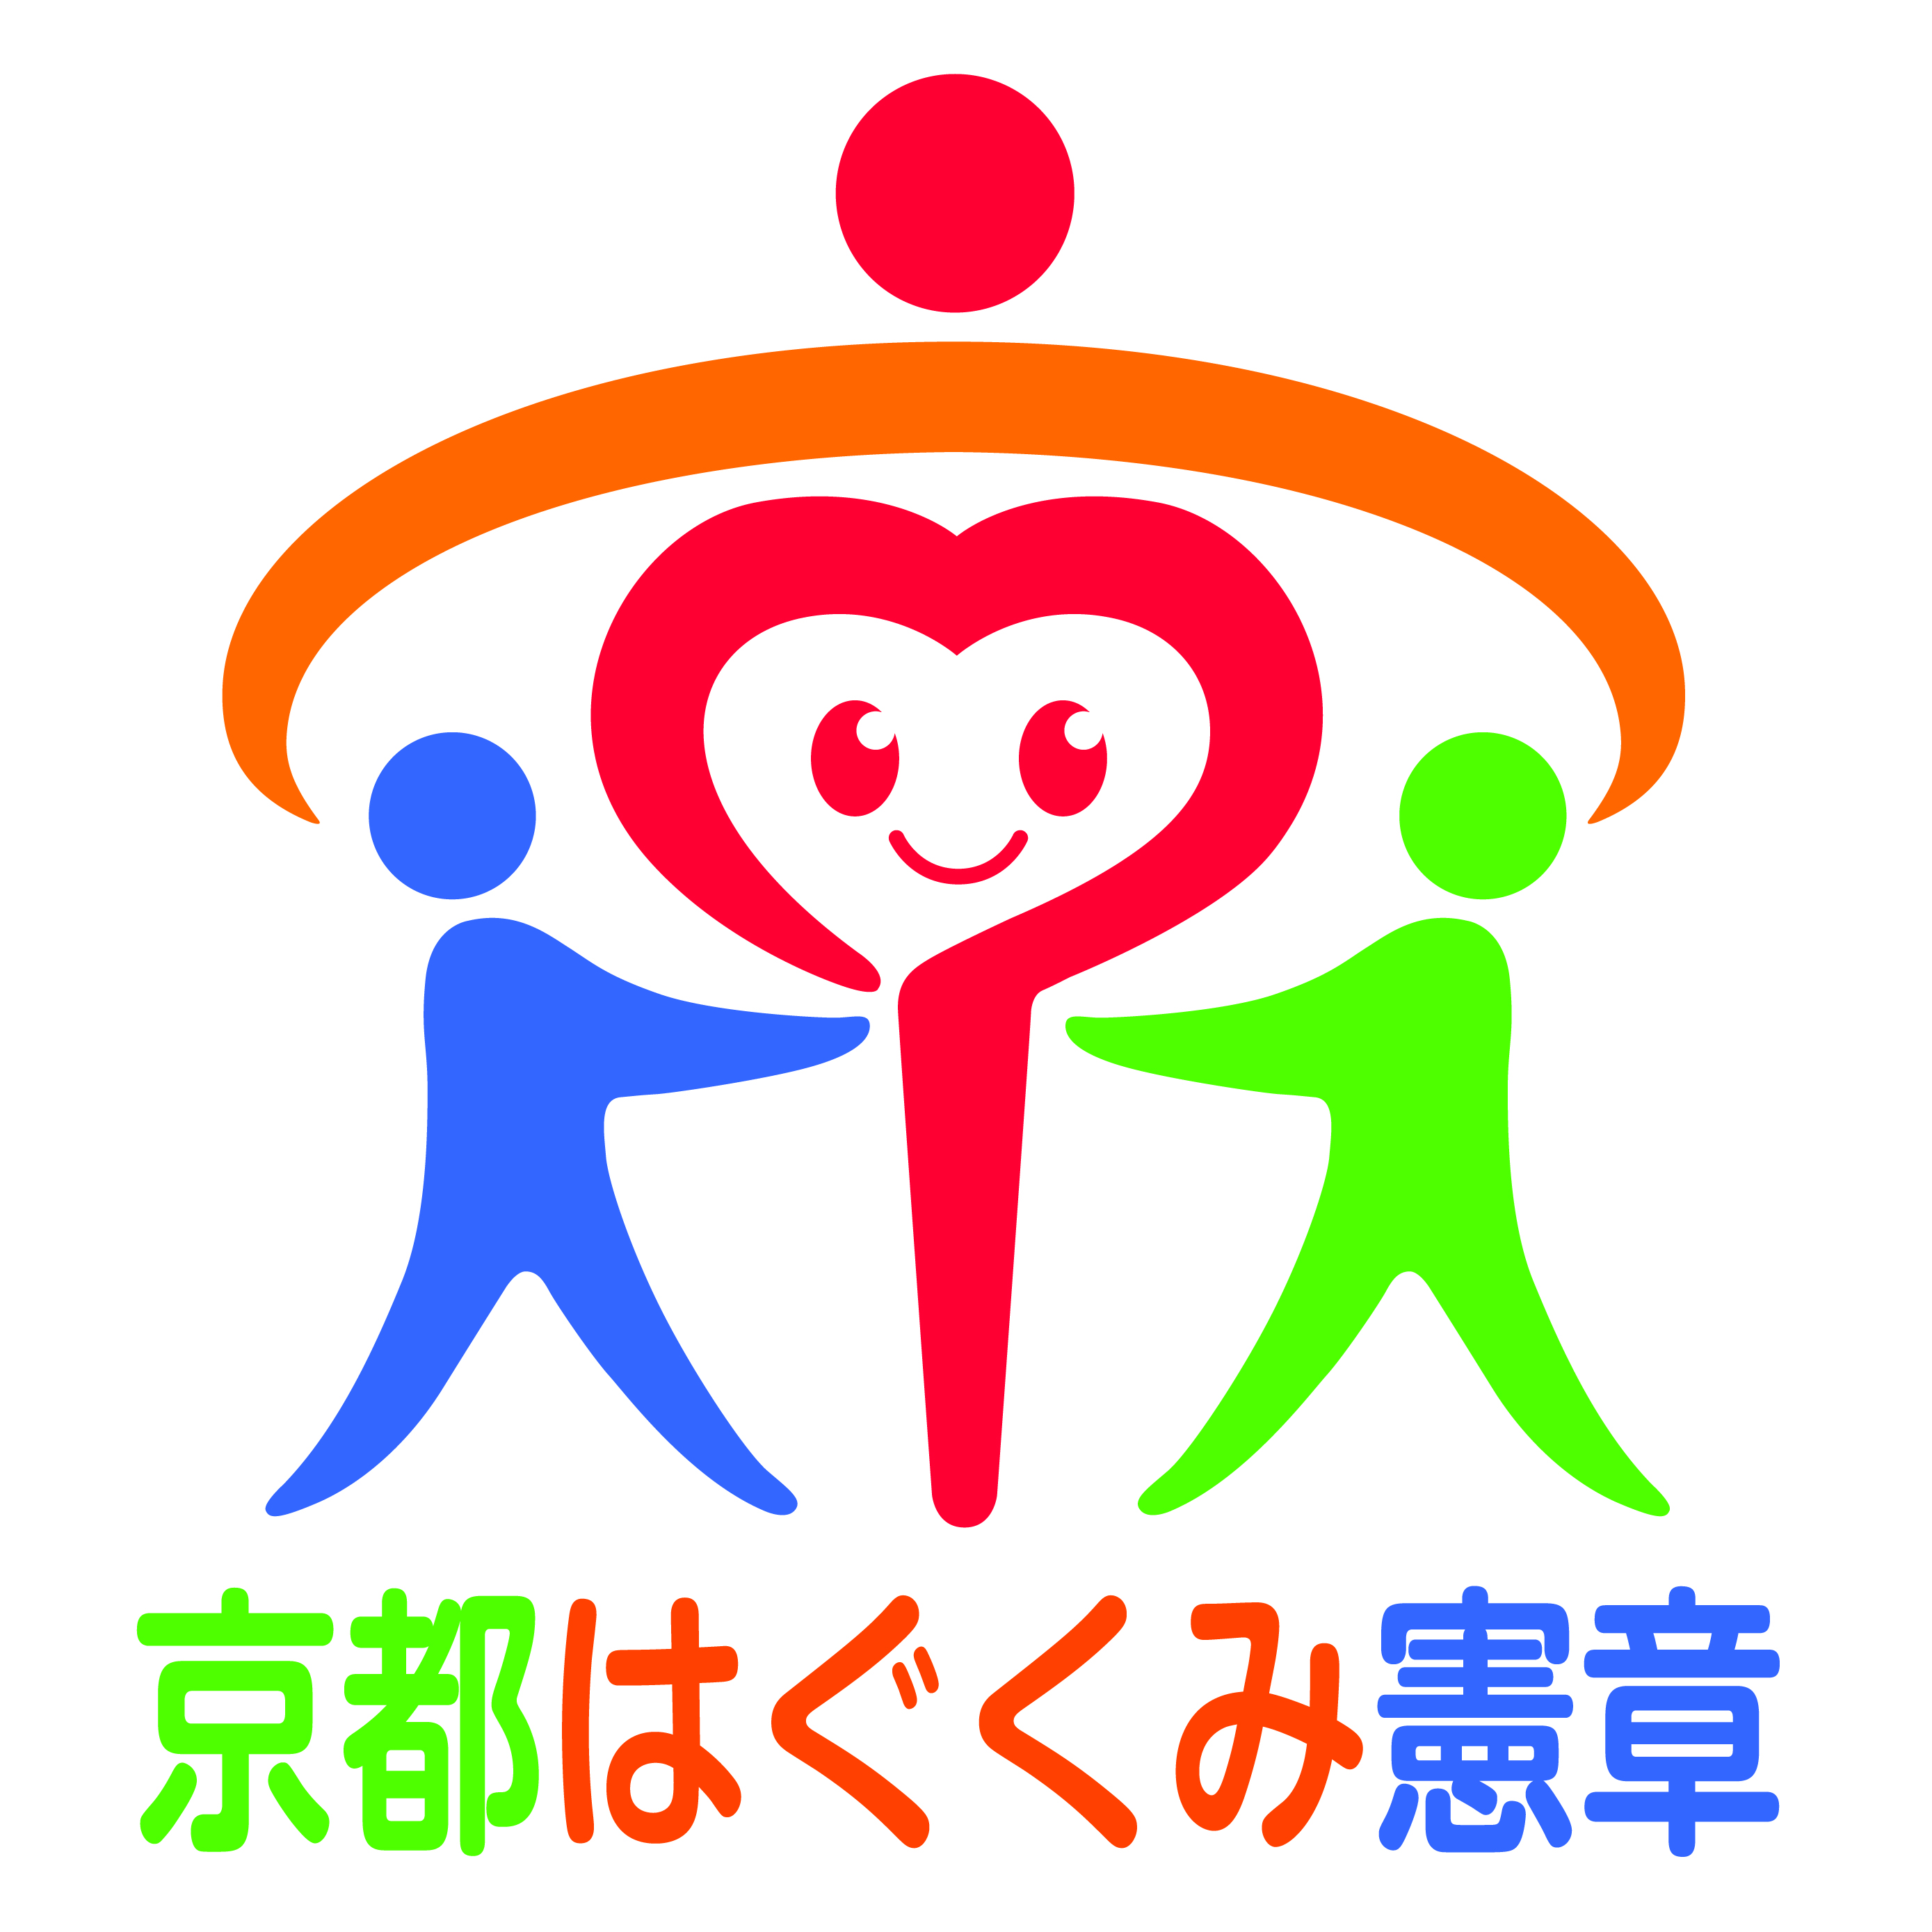

平成３０年度
臨時号
京都市立伏見住吉小学校
℡ ６１１－５２４３
校 長 村山 得太朗
ホームページ ＱＲコード



仲秋の候，ますます御健勝のこととお慶び申し上げます。平素は本校教育にご理解ご支援いただき，厚く御礼申し上げます。運動会が終わり，そこで培った力を基に子どもたちは，さらなる成長を目指し，勉強に学習発表会の練習にと力一杯取り組んでいます。
さて，9月には学校評価にご協力いただき，ありがとうございました。以下に質問紙回答結果の報告をさせていただきます。結果を踏まえこれまでの教育活動を振り返り今後の改善に努めていきますので，より一層のご支援ご協力をよろしくお願いいたします。

10ポイント（10p）満点で表示。
H29年度後期と比べ0.5ｐ以上の上昇に⇑ 下降に⇓を記す。

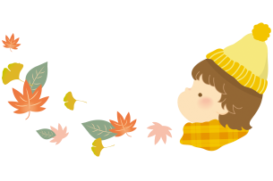

全体の傾向
第1回学校評価の分析では，29年度の後期学校評価と比べて児童，保護者ともに実現度に大きな変化は見られませんでした。一方，地域では，5項目で上昇がみられました。しかし，教職員では多くの項目で下降傾向です。これは，昨年度と比較して実現度が下降しているというよりも，今年度の教職員がよりしっかりとより丁寧に子どもたちを見ていこうとしていることの表れであると考えられます。

項目別に注目してみると，「楽しく学校に通うこと」が児童，保護者，教職員共に高い実現度でした。子どもたちの学校生活が充実していることが主観的にも客観的にも捉えられます。そんな子どもたちの様子が，地域での実現度の上昇につながっていると感じています。また，児童と保護者の「読書の習慣」の評価が全体に比べて低い一方で，教職員での「読書の習慣」が少し上昇しています。今年度，本校では図書館活用を切り口とした授業改善に取り組んでいます。図書館活用の研究を進める中で，読書をはじめとするさらなる図書の活用に取り組んでいきます。ご家庭でもご協力をお願いいたします。

児童の結果
児童の結果では，昨年度と比べてどの項目も大きな変化はなく，概ね高い実現度でした。そんな中，「生活リズムを付けること」は7.9ｐ（0.5ｐ増）と昨年度よりも上昇しています。９月当初に生活点検週間を設け，学校と家庭が協力して子どもたちの生活習慣の改善に取り組んでいたことが理由と考えられます。生活点検週間に限らず，日ごろから声かけなどの支援や意識付けをしていくことでさらに効果は上がります。「早寝・早起き・朝ごはん」を合言葉に，積極的に取り組んでいきます。
評価が低かった項目は，「読書の習慣」で6.1ｐですが，昨年度と比べて0.1ｐ上昇しています。微増ではありますが，少しずつ読書の習慣が身に付いています。様々なジャンルの本を手に取ることで，興味が広がり，生活が豊かになります。本校の図書館活用の研究が子どもたちのさらなる成長を促すことを目指して，学校教育に取り組んでいきたいと考えています。

保護者の結果
昨年度と比べ，大きな変化はありませんでした。高い評価となったものは，「楽しく学校に通うこと」で8.6ｐです。わずかですが，上昇を見せたのは「教職員に気軽に相談できること」6.9ｐ(0.3ｐ増)，「教室・廊下等の環境整備」7.3ｐ(0.3ｐ増)，「学校・PTA・地域の行事参加」6.7ｐ（0.3ｐ増）となっています。教職員だけでなく保護者の方々，そして，地域の方々が校内の様々なことに連携して取り組んでいる成果であり．学校と家庭と地域との関係がより強まってきていることが分かります。
低い項目では「読書の習慣」5.9pです。教師は，読書の習慣を身に付けることに一定の成果があったと感じていますが，保護者の方のデータをみると，家庭での読書の習慣はまだ十分に身に付いていないと考えているようです。今後，家庭で子どもたちが保護者の方と一緒に読書に取り組めるような企画ができればと考えています。

地域の結果
今回高い評価項目は，「学校便り・ホームページ等で情報を発信すること」9.0ｐ（1.0ｐ増），「学校が児童の学力向上に向け取り組むこと」8.6ｐ（0.9ｐ増）でした。また，昨年度低い項目であった「進んであいさつすること」が0.5ｐ増の6.1ｐとなっています。
低い評価では「場に応じた言葉づかいをすること」です。昨年度後期から0.1ｐ増の5.7ｐでした。
「進んであいさつすること」は毎年評価が低く，本校の課題であります。今年度，増加の傾向が見られたことは一つの成果でありますが，「できていない。」というお声も届いています。地域諸団体の方々には地域行事や住吉子ども見守る会の活動など，様々なところで，子どもたちと関わっていただいています。その中で，あいさつの部分を評価していただいている一方で，関わりの中での言葉づかいが十分ではないということです。今後も地域の方々と連携した取組を進めていく中で，気持ちよいあいさつや言葉づかいができるように指導していきます。

教職員の結果
「楽しく学校に通うこと」が8.6ｐと一番高い評価となりました。続いて「子どもに関わるトラブルを家庭と密に連絡をとり，解決すること」が8.4ｐでした。今年度，子どもたちが楽しく学校に通うことができるように教職員一同，様々な面で努力をしています。その成果が実現度に表れており，また，何かあったときにはすぐに担任が家庭と連絡を取り合い解決することを意識しています。そして，学校全体で情報を共有するようにしています。
しかし，昨年度と比べ，全体的に評価は下降傾向にあります。学力はもちろん，心と体も充実させ，第２回の学校評価の際には自信をもって実現度が上昇したと言えるように，教職員が一丸となって学校教育全体で指導をしていきます。
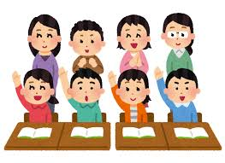


確かな学力
「基礎的な学習内容を理解すること」は昨年度から継続した課題です。今年度は，本校の保幼小接続・小中連携の研究として主に算数科・学校図書館の活用を切り口とした授業改善に取り組み，基礎的な学力の定着が見られるようになりました。８割の児童において学習がよく分かるとしています。しかし，保護者，教職員ともに「話をしっかり聞く」，「分かりやすく話す」といった項目に課題を感じています。地域の方からもご指摘いただいている「場に応じた言葉づかい」を含め，学ぶ楽しさやわかる喜びが感じられる授業の実践に取り組み，自ら学び，共に高め合う学習に向かう児童の育成を目指していきます。また，小学校を卒業し中学校進学も見据え，中学校や同じ中学校ブロックの２つの小学校とも連携した小中一貫した教育の推進にも努めていきます。
昨年度，実現度の増加は見られたものの児童からの読書の習慣の実現度が低く挙げられていました。その課題に対し，今年度も様々な取組の成果もあり，わずかではありますが実現度が増加しました。しかし，他の項目に比べるとまだまだ評価は低く，課題となっています。ご家庭でも保護者の方と一緒に読書に取り組めるような試みを考えていただき，実践されることで少しずつ課題解決に向かえるのではないでしょうか。なにより，家庭での温かな団らんの時間にもつながります。

豊かな心
児童，保護者，教職員共に「楽しく学校に通うこと」，「なかよく協力し合って学校生活を送ること」の評価が高くなっています。今後もいじめに関するアンケートやクラスマネジメントチェックシート，個々の教育相談などを継続して行い，一人一人の個に寄り添い，子どもたちが安心して自分の力を最大限に発揮できるような学校生活を送れるように努力していきます。また学校では保幼小接続の研究から「道徳性・規範意識」，「思考力」，「言葉による伝え合い」を大切にした授業を算数科を中心に取り組んでいます。今後は他教科においても，学力・自尊感情を高め，規範意識の向上を目指し，授業改善に努めてまいります。
「進んであいさつすること」に関しては，今年度も大人が見本となって挨拶をすること，CSSなど授業でスキルを身に付けること，「あいさつ」への啓発活動を児童自身にも投げかけることなどに取り組むことで意識を高められるようにしていきます。

健やかな体
「運動に親しませ，運動能力を向上させること」は，児童，地域ともに高い評価となっていますが，それに比べ保護者や教職員はやや評価が低くなっています。運動系の各部活動，中間休みや昼休みに元気に外で遊ぶこと，冬場の朝ランニング，体育委員会主催の各種運動競技などを通して，運動することを継続して取り組んでいきます。
「危険から身を守り安全に生活する」項目に関しては，児童が高い実現度を示しています。ところが，今年度は地震や大雨，台風など自然災害の脅威にさらされる機会が多くあったこともあってか，保護者，地域，教職員の実現度は低くなっています。今後も，朝会や避難訓練での防災・防犯に関する啓発，ＰＴＡ・地域行事を通しての啓発を続けていきます。また，１０月には学校運営協議会主催の「自転車教室」，１１月には住吉安心・安全町づくり協議会主催の「伏見住吉子ども１１０番の家ウォークラリー」を行います。これからも，保護者・地域・学校が協力して子どもの安全意識をより高められるよう，よろしくお願いいたします。

自由記述につきまして本紙で全てお答えするのは難しく，昨年度同様，それぞれのご意見に関しては，各担任を通じてお話しできればと考えております。記述で数名の方から尋ねられた施設，設備のことについて，下記のように考えています。
・エアコンの使用に関しては，児童の健康と環境，時間を考慮して適切に行う。
・体育館などの学校施設，設備に関しては，児童の健康，安全を最優先に考え学習環境を整えていく。
今後ともいただいたご意見を真摯に受け止め，教職員一同一丸となって教育実践を重ねて行きますのでよろしくお願いします。
学校質問紙回答へのご協力，ありがとうございました。



